GUIDE D’UTILISATION DE NAGANO À L’INTENTION DES RESPONSABLES DE COURS

- CONNEXION À NAGANO

Fureteurs Google Chrome, Explorer 9+, Safari, Mozilla Firefox
Plateforme Nagano https://nagano.uqac.ca/login
Authentification et aide Si vous avez besoin d’assistance, veuillez contacter le CER (cer@uqac.ca)
- Nom d'utilisateur :
  - Employé de l’UQAC : votre identifiant court de l’UQAC suivi de @uqac.ca
- Mot de passe : le même que celui utilisé pour vous connecter à votre compte de l’UQAC

- CONFIGURATION DU PROFIL ET SUIVI DES ACTIVITÉS

POUR ACCÉDER À VOTRE PROFIL

Cliquez sur le bouton de votre profil.

MODIFIER VOTRE PROFIL

À partir de l’onglet Informations , cliquer sur le bouton .
Complétez obligatoirement les champs qui suivent :
- Fonction : ajouter votre fonction à l’UQAC (ex : professeur ou professeure, chargé ou chargée de cours, etc.)
- Service : ajouter votre département ou service
- Organisation : ajouter UQAC
Cliquer sur (en bas complètement) pour enregistrer les changements.

Assurez-vous que les informations de votre profil sont à jour puisqu’elles serviront dans les diverses communications ainsi que dans les documents officiels émis.

CONFIGURATION DES NOTIFICATIONS

Pour configurer les notifications, cliquez sur « Suivi d’activités ».

Dans la colonne tableau de bord , cochez les activités pour lesquelles vous voulez être notifié via la page d’accueil Nagano.

Dans la colonne , cochez les activités pour lesquelles vous voulez être notifié via courriel. Vous recevrez par courriel un rapport quotidien des activités de la journée.

- CRÉATION D’UN NOUVEAU PROJET

CRÉER UN NOUVEAU PROJET DE RECHERCHE DANS NAGANO

Afin de créer un nouveau projet dans Nagano. Il suffit d’aller sur l’icône Mes projets, de cliquer sur NOUVEAU PROJET et de répondre aux questions.

Une page s’ouvrira afin que vous puissiez donner les informations de base permettant de générer un formulaire spécifique à vos besoins, dans le présent cas, faire la déclaration de votre cours.

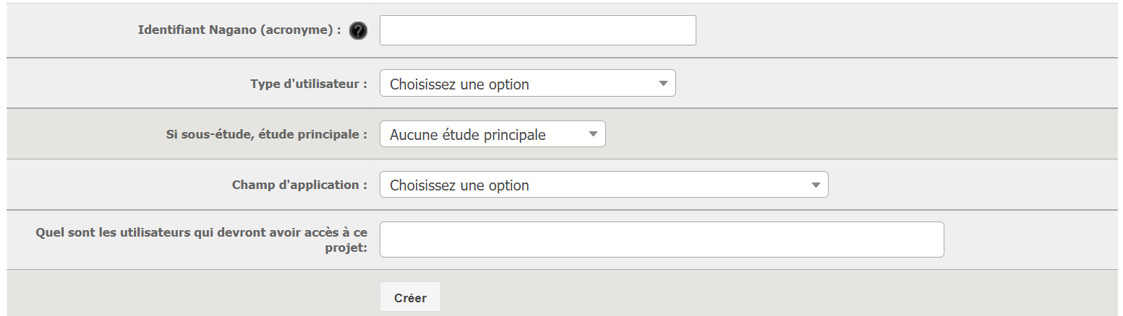

L’identifiant Nagano est un nom court ou un acronyme que vous donnez à votre projet et qui vous permettra de différencier vos divers projets dans les interfaces utilisateurs appelées « vues » (par exemple : FAD). Si votre projet est une reconnaissance d’une certification émise par un autre établissement, nous vous suggérons fortement d’ajouter entre parenthèses le numéro de projet de l’autre institution ainsi que l’acronyme de cette institution (par exemple : FAD (UQAT - 2020-123)). Ainsi, il vous sera plus facile de retrouver vos divers projets dans la liste de vos projets en cours. Ce nom court sera aussi disponible par l’entremise du moteur de recherche. Puisque ce nom ne sera jamais utilisé à des fins officielles, il est à votre entière discrétion.

Le type d’utilisateur fait référence à votre statut de responsable d’un cours et permet au système de vous proposer le bon formulaire.

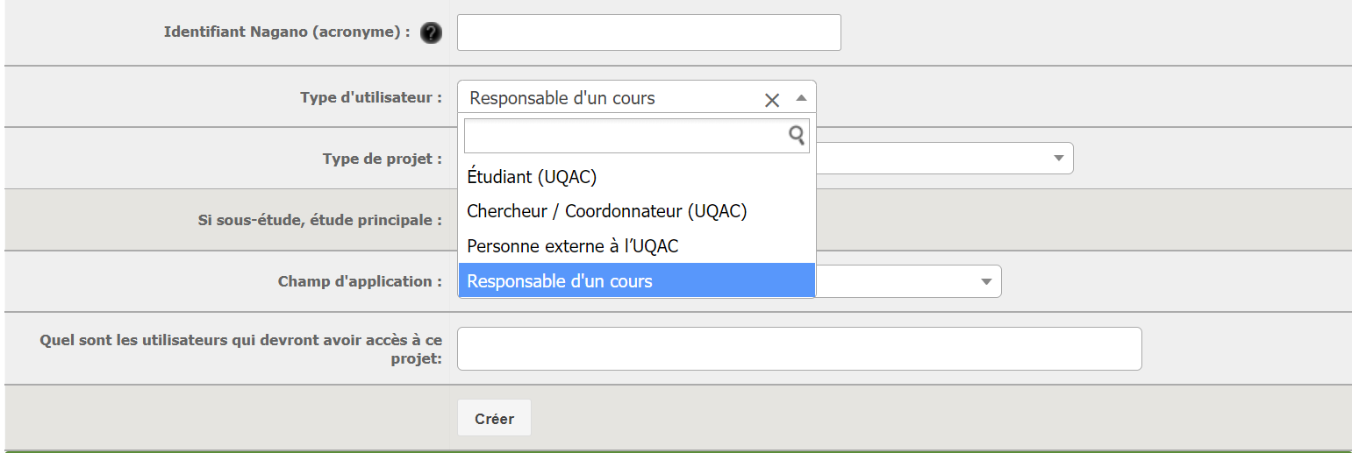

Le type de projet permet au système de générer un formulaire plutôt qu’un autre. Cette fonctionnalité permet d’adapter les formulaires à votre réalité en plus d’optimiser le processus de validation de ces derniers.

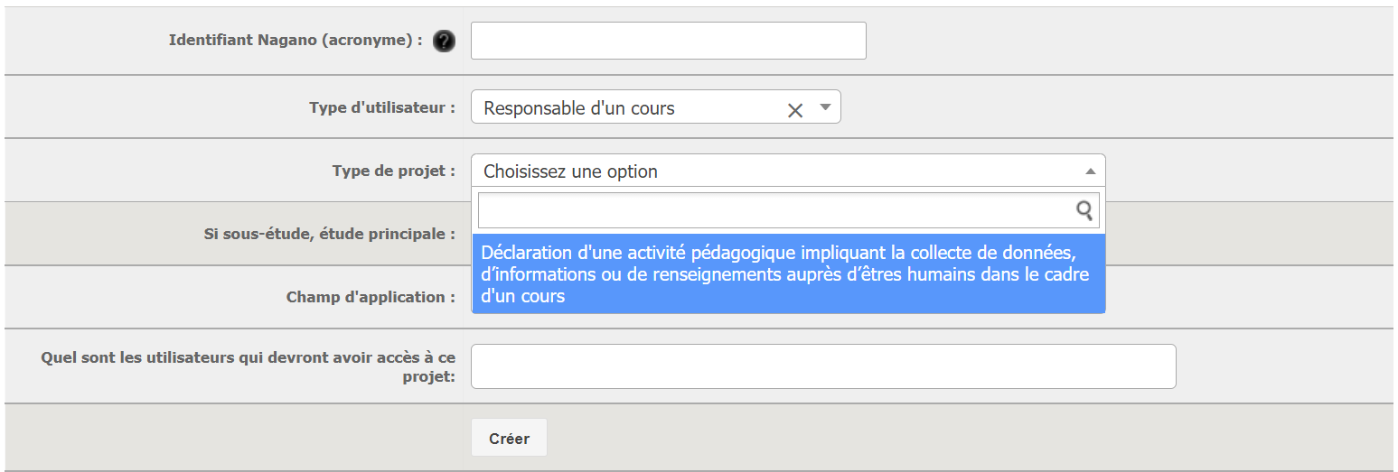

La sous-étude est pour tout projet qui est une phase complémentaire à un projet principal. Veuillez laisser cette section sans réponse puisqu’elle ne s’applique pas dans le présent cas.

Le champ d’application correspond à votre département d’appartenance ou, si vous n’avez pas de département d’appartenance, veuillez inscrire le département pour lequel vous offrez le cours. Cette information permet de comptabiliser les informations par champs d’application.

Le champ « Quel [SIC] sont les utilisateurs qui devront avoir accès à ce projet » permet d’ajouter des utilisateurs à votre projet. Par exemple, si un professeur-chercheur souhaite qu’un assistant de recherche remplisse le formulaire, le nom de cet assistant pourrait être ajouté dans cette section. Il est à noter que tous les professeurs, employés et étudiants de l'UQAC sont déjà présents dans le répertoire. Il est possible de différencier les étudiants des autres personnes puisque leur identifiant se termine par « @etu.uqac.ca ». Contactez le CER-UQAC (cer@uqac.ca) si la personne ne se retrouve pas dans le répertoire.

- Complétion du formulaire

Remplir un formulaire dans Nagano

Le formulaire créé apparaîtra dans la section « projets en préparation sous l’icône « Mes projets »

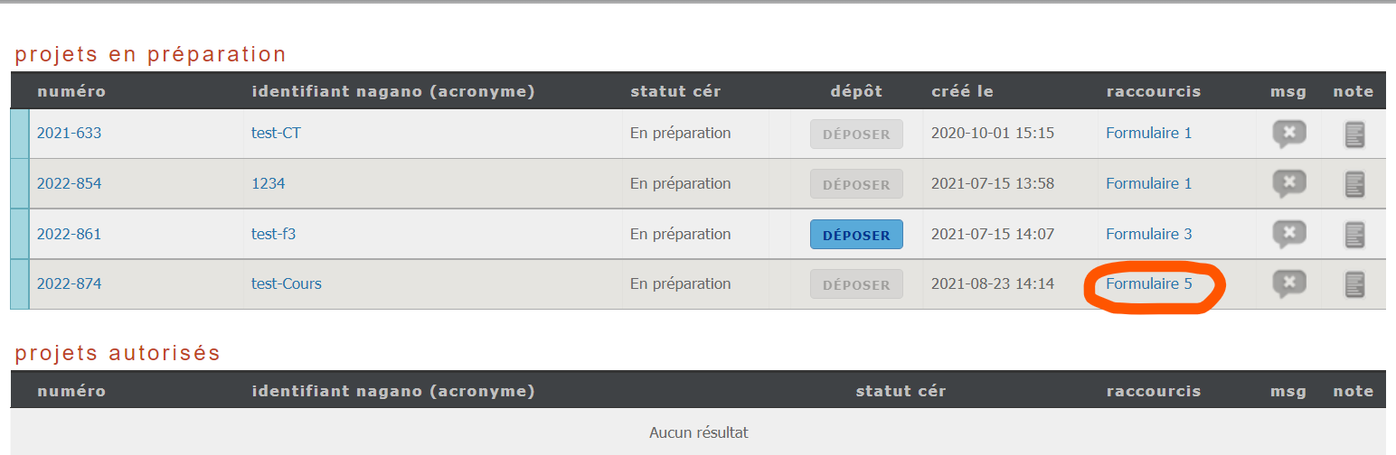

En cliquant sur le formulaire à remplir, celui-ci s’ouvrira et vous pourrez le remplir.
ATTENTION, toutes les questions avec un triangle rouge doivent être répondues afin de pouvoir déposer votre formulaire pour analyse.

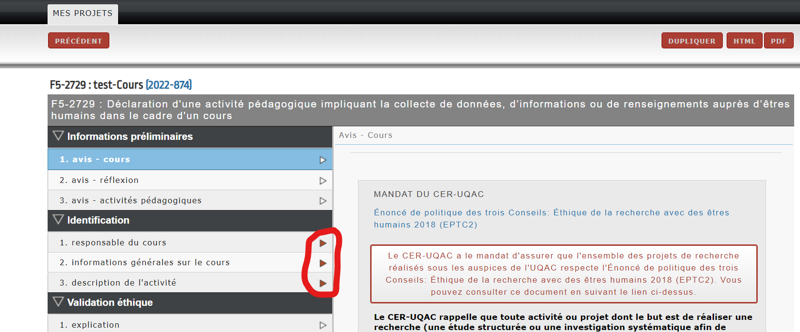

N’oubliez pas de cliquer sur 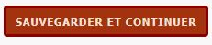 afin de sauvegarder chacune de vos réponses avant de passer à la suivante. Une fois le formulaire rempli, n’oubliez pas de cliquer sur Déposer pour le transmettre.
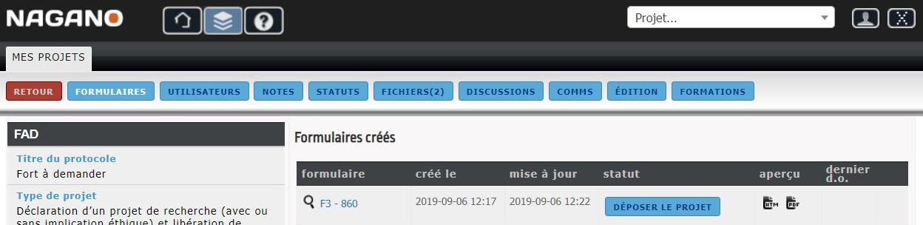

- SUIVI DE LA DÉCLARATION

SUIVI D’UN PROJET DANS NAGANO

Lorsque le CER-UQAC aura fait l’analyse de votre déclaration, il émettra une autorisation. Pour toutes les déclarations actives et autorisées par le CER-UQAC, vous devez aviser ce dernier de toutes modifications, faire le renouvellement ou signifier la fermeture de la déclaration si le cours ne s’offre plus ou si la personne responsable change. Pour ce faire, vous devez aller dans l’icône « Mes projets » .

Par la suite, vous cliquez sur le numéro de projet pour lequel des changements sont requis.

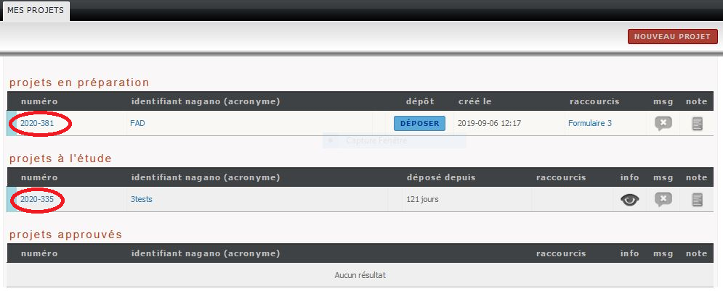

Dans le projet sélectionné, vous cliquez sur « FORMULAIRES » puis sur « NOUVEAU ».

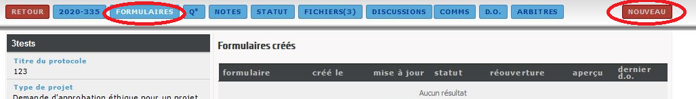

Vous pourrez ainsi choisir le type de formulaire à ajouter.
ATTENTION, choisir le formulaire #11 pour effectuer le suivi d’une déclaration d’activité pédagogique.
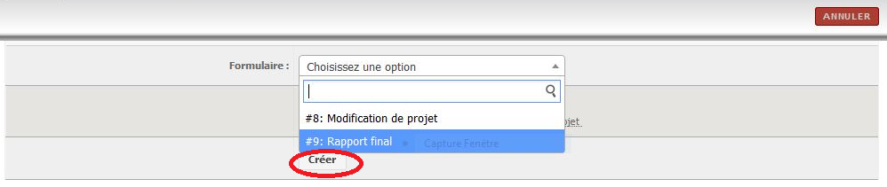

Une fois le formulaire rempli, n’oubliez pas de cliquer sur Déposer pour le transmettre.

